Сквад =FT= Для служебного пользования.
Руководство по штурмовке целей в группе (Ил-2 и истребители - прикрытие)
«Порядок вылета на атаку наземных целей»
А) До вылета:
- Командир авиагруппы, или его заместитель определяет и доводит до личного состава - цель атаки, место взлёта, используемые самолёты.
- Командир штурмовиков выбирает на своё усмотрение загрузку самолётов. Командир истребительного прикрытия – по своему усмотрению может взять доп. вооружение на истребители.
- Командир штурмовиков определяет курс до цели, курс отхода.
Б) Взлёт, сбор, полёт до цели:
1) Первыми взлетают истребители, чтобы пресечь возможную попытку атаки штурмовиков на взлёте. Командир истребителей держит тягу около 70-80%, включает фару/ано, встаёт над аэродромом в левый круг. За ним пристраиваются все остальные истребители.
2) Штурмовики начинают взлёт. Командир включает дымы и встаёт в левый круг, тягу держит около 70-80%. За ним пристраиваются остальные штурмовики.
3)После сбора над филдом, штурмовики встают в боевой порядок и ложатся на курс. Боевой порядок для штурмовиков – клин или пеленг (дистанция между самолётами не более 200-250 метров):
Пеленг (левый) Клин
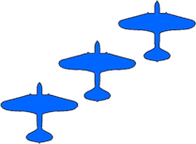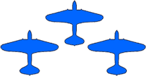
Пеленг. Бывает левый и правый. Ведущий впереди, ведомые — сзади-сбоку. Преимущества: перекрываются мертвые зоны задних стрелков, хорошая защита от истребителей, все самолеты видны каждому члену группы, от пилотов не требуется особых навыков пилотирования. Недостатков не обнаружено.

Клин. Ведущий впереди, ведомые — сзади слева и справа. Идеальное построение для группы из трех штурмовиков. Преимущества такие же, как и у пеленга, недостатки также не выявлены.
При остальных построениях (колонна , фронт, и т.п) есть существенные недостатки: неэффективны стрелки крайних/средних/ведущих самолётов, или у противника есть возможность атаковать несколько самолётов за один заход .
- После построения и выхода на курс ударных самолётов, – истребители также занимают боевой порядок в прикрытие штурмовиков. Есть несколько вариантов ( Рассмотрим их при боевом порядке штурмовиков – «клин»):
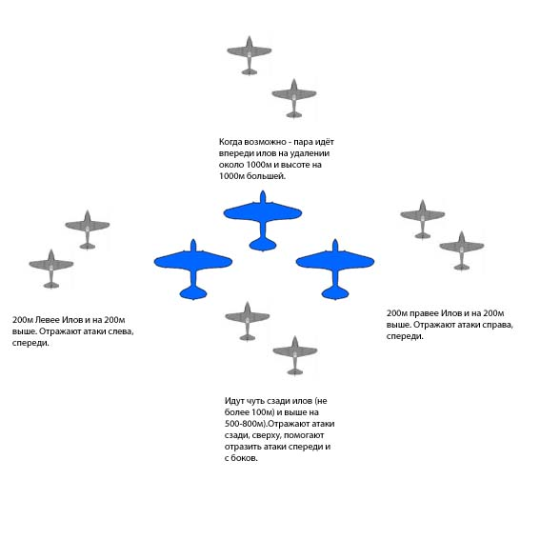
Это удобно – когда истребителей 6 или более, т.к илы получаются защищены со всех сторон. И противник будет вынужден ввязаться в бой с истребителями, т.к с какой бы стороны он ни подошёл – его встречают или в лоб, или на пересекающихся. Если же прикрытие проморгало противника, и он атаковал – то верхняя пара (или боковые – смотря куда он будет уходить) – могут начать преследование, и если хорошая реакция – даже атаковать после выхода противника из атаки.
Так же при сопровождении , пары истребителей могут совершать манёвры по вертикале (качели или йо-йо, не знаю как описать правильно), дабы держать высокую энергию (скорость). Главное – держаться на своём месте, в пределах заданных высот и не терять Илов.
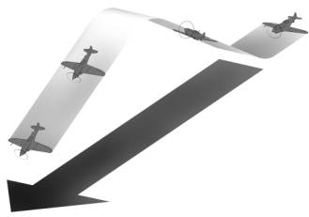
Когда же истребителей 4 и менее, то лучшее будет так:
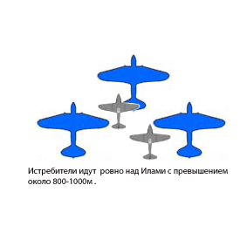
При порядке у штурмовиков «пеленг» прикрытие осуществляется также.
- В одном из этих порядков все идут к цели. Если по пути заметили далёкий кон – то курс не меняем, летим как и раньше. Если видим, что кон повернул в нашу сторону и идёт на илов – то ближайшая пара идёт его проверять (если кон высотный – то верхняя пара, т.к ей меньше климбиться). Если кон свой – то все возвр. на место. Если синий – то одна пара (самая дальняя от синих) остаётся с Илами, остальные идут на синих. Илы в это время сразу же встают в круг (если их 4 и более), если же илов меньше 4-х, то разлетаются в стороны, виражат в сторону друг друга (т.е выполняют что-то типа ножниц) и выполняя эти манёвры отходят на нашу территорию. Главное: Илы, если видите что истребители завязали бой – не идите тупо вперёд, не отрывайтесь от истребителей! Или вставайте сразу-же в круг, или отходите на свою территорию!
- Если ничего не случилось – идём дальше….
В) Атака целей:
1) Заметили цель, довернули на неё. Распределили кому какую часть атаковать в первом заходе (в первую очередь малокалиберные зенитки) Т.е например: «Grizli60rus – атакую правую крайнюю зену, Lekor – атакуй среднюю, Crus – твоя левая зена.» - Это самый простой вариант. Также для эффективной первой атаки по зениткам – лучше заходить поперёк цели если это окопы, колонна и т.п),строем фронта, т.к зенитки будут работать по всем самолётам сразу, и их огонь будет сильно распылён, значит шансов выжить – больше намного, чем если бы они концентрировали свой огонь на головном Иле. Пример:
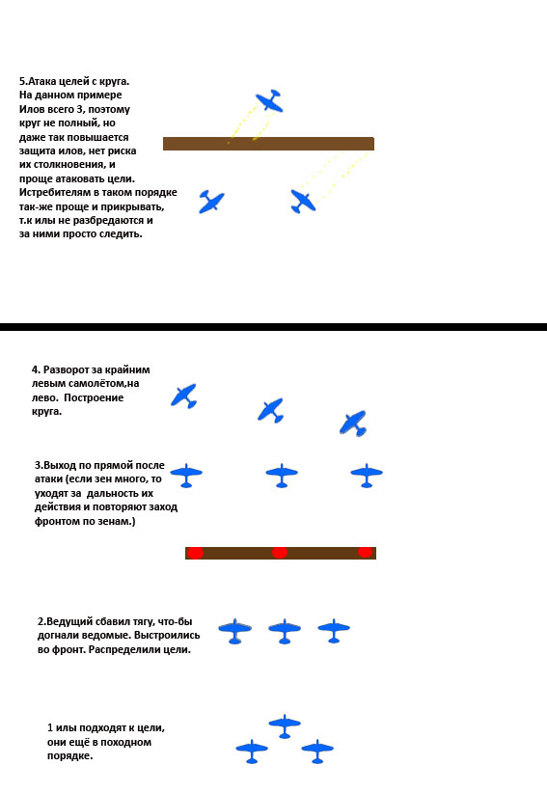

Разумеется атака с круга подходит больше всего для окопов и им подобных (больших, разрозненных целей). Если цель таковая колонна – то лучше всего заходить вдоль неё и поливать АЖ или Птаб, и без уничтожения зениток (как правило в таких целях – стоят просто зенитные машины или броневички, которые проще также уничтожить АЖ или Птабами, вместе с остальной техникой. Подробнее о загрузках и целях – см. ниже)
Штурмовка должна производиться как можно быстрее т.к почти на всех серверах в чат противнику пишется, что цель атакована.В процессе штурмовки – истребители встают в круг над илами. В случае появления малого кол-ва истребителей (в 2 раза меньше прикрывающих истребителей) – илы работают далее. Если истребителей противника больше, или они имеют серьёзное преимущество - Илы должны немедленно отходить на свою территорию.
Г) Возвращение домой:
1) Возвращаться, если все целы, и цель далеко от линии фронта – лучше не по прямой, ибо там скорее всего будет ждать противник. Если же цель близко от ЛФ, то наоборот – как можно скорее её пересечь.
2) Если один из илов серьезно повреждён (нет элеронов, рв, дымит движок), то ему надо сразу же тянуть через линию фронта и прыгать. При этом истребительного прикрытия этому илу не давать, т.к группа – важнее.
3) При посадке: вначале садятся самые повреждённые самолёты (любые), за ними садятся штурмовики, и только после этого – истребители.

Кратко о вооружении Ил-2:
- АО-10 – Мелкие 10кг бомбочки. На разных модификациях Ил-2 их от 30 до 50. Хороши при атаке автоколонн, окопов. Но на деле пригождаются редко т.к РСы + ФАБы или АЖ – по колоннам, арт.позициям, и окопам – эффективнее. Но одного Ила из 3-х загрузить можно и ими. АО-10 танки не уничтожают. Метод применения как и у обычных бомб, но эти высыпаются все за один раз.
- ФАБ-50 – Самая бестолковая бомба (3-е место в рейтинге –«отстойные загрузки для Ил-2») . Лучше взять ФАБ-100.
- ФАБ-100 – Уже более лучше, чем ФАБ-50, но небольшой радиус поражения. Поэтому кидать нужно точно.
- ФАБ-250 – Ил-2 несёт только 2 таких бомбы. Но они мощные и имеют неплохой радиус поражения. Применяются по пром зонам, мостам, окопам, танковым и авто колоннам, топить топ-мачтом корабли.
- Ампулы АЖ – Ампулы с зажигательной смесью. Отлично уничтожают танковые и автоколонны (Танки уничтожают – до средних, включительно). Применение: чтобы не повредить свой самолёт сбрасывать их на скорости не менее 400 км/ч и высоте 50м. Также следите чтобы за вами не шёл свой самолёт – иначе он будет уничтожен. Минимальная дистанция между самолётами 400 метров.
- Контейнеры ВАП – Аналог напалма. Хороши против автоколонн. 2-е место по бестолковости после М-13. Использовать не рекомендую т.к после из выливания контейнеры сбросить нельзя, а с ними Ил ещё более неповоротлив. Лучше взять АЖ.
- ПТАБ – Противотанковые авиабомбы. Как и следует из названия – очень эффективны против танков! Самое лучшее противотанковое оружие (уничтожают любые танки)! Применение: скорость не менее 400 и высота 50м. Нужно очень точно их сбрасывать вдоль колонны, т.к малейшее отклонение и танк не будет уничтожен. Также следите чтобы за вами не шёл свой самолёт – иначе он будет уничтожен. Минимальная дистанция между самолётами 400 метров. Максимально Ил берёт 192 ПТАБа.
- РС-82 – Реактивные снаряды, самые слабые из всех, но Ил и берёт их больше всех. Хорошы против техники и танков (тяжёлые и часть средних – не берут). Но пускать их нужно очень метко.
- РС-132 – То-же, что и 82-е, но радиус поражения чуть больше. Ими удобно выносить зенитки, технику.
- БРС-82 – Бронебойные реактивные снаряды. Хороши против танков, но нужно прямое попадание. Т.к их кол-во на Илу равно кол-ву БРС-132, то лучше взять последние. По зениткам и артиллерии малоэффективны.
- БРС-132 – Тоже что и БРС-82. Уничтожают любые танки.. По зениткам и артиллерии малоэффективны. Нужно точное попадание.
- РОФС-132 – Реактивные осколочно-фугасные снаряды. Лучшее противозенитное вооружение! Большой радиус поражения (не зацепите себя!) позволяет убить рядом стоящие зенитки одним залпом. Также эффективны против автомашин. Против танков – почти бесполезны.
- М-13 – Ракеты с зажигательной смесью. 1-е место в номинации «самая бесполезная загрузка Для Ил-2» Уничтожить ими что-либо, несмотря на эффектный взрыв – невозможно.
- Пулемёт ШКАС – Стоит на всех модификациях. Аццки скорострелен, но уничтожить им можно только автомашины или пушки…и то придётся долго пилить. НО по ШКАСАм хорошо прицеливаться (давать короткую пристрелочную очередь – а затем уже пушками.
- Пушка ШВАК – Стоит только на Ил-2 1-й серии. Хороша против автомашин и лёгких танков.
- Пушка ВЯ-23 – Стоит почти на всех модификациях Ила. Одно из лучших орудий в игре. Хорошая скорострельность и убойность позволяет легко убивать автомашины, лёгкие танки (и некоторые средние, при определённой сноровке и везении) и немерянный боекомплект – делает её идеальным оружием штурмовика.
- Пушка НС-37 – Стоит только на Ил-2 тип 3М. Отличное противотанковое средство. Уничтожает лёгкие и средние танки на «Ура!» . Эффективна и против артиллерии.
Но с ними самолёт становиться тяжелее (хотя для илов поздних серий – имхо это некритично), а вкупе с дополнительным вооружением в виде 96Птаб+4 БРС-132, Ил превращается в убийцу любой техники. Ил-2 с НС-37 – мой любимый штурмовик ☺
При полётах в группе лучше всего брать илы с разной загрузкой: 2-е с ПТАБ/АЖ, 2-е с РОФС/РС-132, вариантов масса, нужно выбирать исходя из типа цели, её прикрытия и расположения.

Заключение:
Это руководство написано для сквада =FT= В нём я написал, то, что пробовал на своём опыте, и это лично моё мнение. Если я его изменю – то перепишу это руководство, или дополню его. Для группы =FT=Red это руководство считать приказом. Если кто хочет дополнить или поспорить – пишите в контакт, на форум =FT= или на почту; Grizli60rus@mail.ru

Руководство написал: Бураев Михаил (Grizli60rus)

